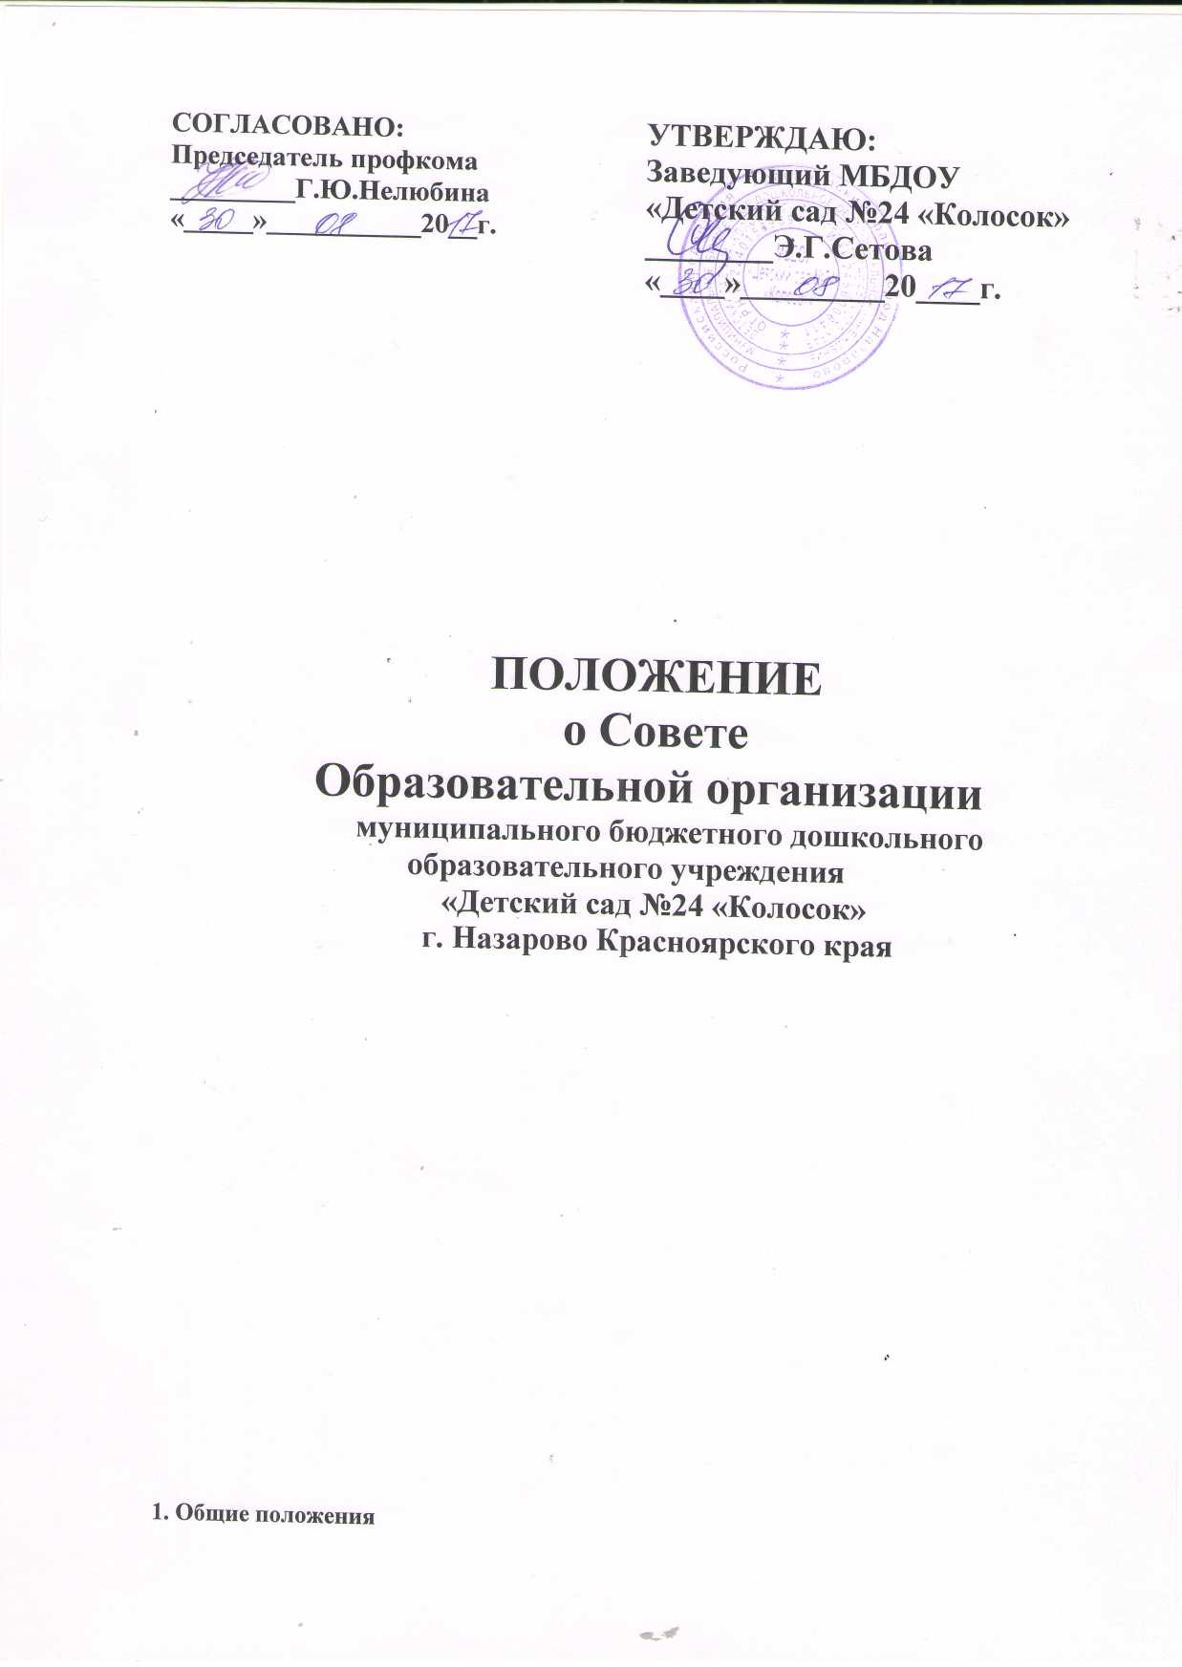

1. Общие положения
1.1. Совет МБДОУ Детский сад № 24 «Колосок» (далее Совет) является коллегиальном органом самоуправления, осуществляющим в соответствии с Уставом решение отдельных вопросов, относящихся к компетенции дошкольного образовательного учреждения.
1.2. Совет осуществляет свою деятельность в соответствии с Законом Российской Федерации «Об образовании», принимаемые в соответствии с ним другими законами и нормативными правовыми актами Российской Федерации, законами и иными правовыми актами Красноярского края, нормативными правовыми актами органа местного самоуправления, а также регламентом Совета и иными локальными нормативными актами дошкольного образовательного учреждения.
1.3. Деятельность членов Совета основывается на принципах добровольности участия в его работе, коллегиальности принятия решений, гласности.
1.4. Члены Совета не получают вознаграждения за работу в Совете.
1.5. Срок действия данного положения не ограничен. Положение действует до принятия нового.

2. Основные задачи Совета Образовательной организации
2.1. Определение основных направлений развития ДОУ;
2.2. Содействие созданию в ДОУ оптимальных условий и форм организации воспитательно-образовательного процесса;
2.3. Повышение эффективности финансово-экономической деятельности ДОУ, стимулирование труда его работников;
2.4. Контроль за соблюдением надлежащих условий обучения и воспитания воспитанников, сохранение и укрепление их здоровья, за целевым и рациональным расходованием финансовых средств ДОУ.

3. Компетенция Совета Образовательной организации
В период между общими родительскими собраниями дошкольного образовательного учреждения Совет Образовательной организацией осуществляет общее руководство в рамках установленной компетенции:
3.1. Организует выполнение решений общего родительского собрания ДОУ.
3.2. Принимает участие в обсуждении перспективного плана развития ДОУ.
3.3. По представлению педагогического совета образовательного учреждения обсуждает необходимость введения различных видов дополнительного образования детей дошкольного возраста.
3.4. Привлекает общественность к решению вопросов развития ДОУ.
3.5. Заслушивает руководителя о рациональном расходовании внебюджетных средств на деятельность образовательного учреждения; определяет дополнительные источники финансирования.
3.6. Заслуживает отчеты о работе руководителя учреждения, его заместителей, других работников, вносит на рассмотрение общего родительского собрания по совершенствованию работы администрации; знакомится с итоговыми документами по проверке органами управления образованием и другими надзорными органами деятельности ДОУ и заслушивает отчеты по устранению недостатков в его работе.
3.7. В рамках действующего законодательства РФ принимает необходимые меры по защите педагогических работников и администрации учреждения от необоснованного вмешательства в их профессиональную деятельность.
3.8. Председатель Совета совместно с руководителем учреждения представляет в государственных, муниципальных, общественных органах управления интересы дошкольного образовательного учреждения, а так же наряду с родителями (законными представителями) – интересы воспитанников, обеспечивая социальную, правовую защиту несовершеннолетних.

4. Состав Совета Образовательной организации
4.1. В состав Совета Образовательной организации избираются представители:
- родителей (законных представителей) детей, посещающих учреждение;
- работников дошкольного образовательного учреждения.
В состав Совета также входит заведующий дошкольного образовательного учреждения и может входить представитель учредителя.
Норма представительства в Совете и общая численность членов Совета определяются общим родительским собранием дошкольного образовательного учреждения.
4.2. Членом Совета можно быть не более трёх сроков подряд. При очередном формировании Совета его состав обновляется не менее чем на 1/3 членов.
4.3. Члены Совета из числа родителей (законных представителей) воспитанников избираются на общем родительском собрании.
4.4. Члены Совета из числа работников дошкольного образовательного учреждения избираются на Общем собрании работников данного учреждения.
4.5. Совет избирается сроком на три года и приступает к реализации своей компетенции с момента избрания.

5. Организация работы Совета Образовательной организации.
5.1. Совет учреждения собирается не реже 2 раз в год. Члены Совета Образовательной организацией выполняют свои обязанности на общественных началах.
5.2. Совет учреждения избирает его председателя. Руководитель дошкольного образовательного учреждения входит в состав Совета на правах сопредседателя.
Председатель Совета:
- организует деятельность Совета;
- информирует членов Совета о предстоящем заседании за 7 дней;
- регистрирует поступающие в Совет заявления, обращения и иные материалы;
- организует подготовку и проведение заседания;
- определяет повестку дня заседания Совета;
- контролирует выполнение решений Совета;
- отчитывается о деятельности Совета перед общим родительским собранием.
5.3. Для ведения протокола заседаний Совета из его членов избирается секретарь.
5.4. Общее родительское собрание дошкольного образовательного учреждения может досрочно вывести члена Совета из его состава по личной просьбе или по представлению председателя Совета.
5.5. Заседания Совета правомочны, если за него проголосовало не менее двух третей его состава.
5.6. Решение Совета Образовательной организации, принятое в пределах его компетенции и в соответствии с законодательством Российской Федерации, является рекомендательным для администрации образовательного учреждения, всех членов коллектива. В отдельных случаях может быть издан приказ по образовательному учреждению, устанавливающий обязанность исполнения решения Совета Образовательной организации участниками образовательного процесса.

6. Права Совета Образовательной организации
6.1. Совет имеет право:
- участвовать в управлении учреждением;
- выходить с предложениями и заявлениями на учредителя, в органы муниципальной и государственной власти, в общественные организации.
6.2. Каждый член Совета имеет право:
- потребовать обсуждения Советом любого вопроса, касающегося деятельности учреждения, если его предложение поддержит не менее одной трети членов собрания;
- при несогласии с решением Совета высказать свое мотивированное мнение, которое должно быть занесено в протокол.

7. Обязанности и ответственность Совета Образовательной организации и его членов
7.1. Совет несет ответственность за своевременное принятие и выполнение решений, входящих в его компетенцию.
7.2. Заведующая дошкольного образовательного учреждения вправе самостоятельно принимать решение по вопросу, входящему в компетенцию Совета, в следующих случаях:
- отсутствие необходимого решения Совета по данному вопросу в установленные сроки;
- принятое решение Совета противоречит законодательству, Уставу дошкольного образовательного учреждения, иным локальным актам образовательного учреждения;
- решение принято Советом за пределами предусмотренной настоящим положением компетенции Совета.
7.3. Члены Совета, в случае принятия решений, влекущих нарушения законодательства Российской Федерации, несут ответственность в соответствии с законодательством Российской Федерации.
7.4. В случае возникновения конфликта между Советом и заведующей дошкольного образовательного учреждения (несогласия заведующей с решением Совета и/или несогласия Совета с решением (приказом) заведующей), который не может быть урегулирован путем переговоров, решение по конфликтному вопросу выносится на рассмотрение представителям учредителя или законодательных органов.
7.5. Члены Совета обязаны посещать его заседания. Член Совета, систематически (более двух раз подряд) не посещающий заседания без уважительных причин, может быть выведен из его состава по решению Совета.
7.6.Член Совета выводится из его состава по решению Совета в следующих случаях:
- по желанию члена Совета, выраженному в письменной форме;
- при увольнении с работы заведующей дошкольного образовательного учреждения, или увольнении работника дошкольного образовательного учреждения, избранного членом Совета;
- в случае совершения противоправных действий, несовместимых с членством в Совете;
- при выявлении следующих обстоятельств, препятствующих участию члена Совета в работе Совета: лишение родительских прав, судебное запрещение заниматься педагогической и иной деятельностью, связанной с работой с детьми, признание по решению суда недееспособным, наличие неснятой или непогашенной судимости за совершение уголовного преступления.
7.7. После вывода (выхода) из состава Совета его члена, Совет принимает меры для замещения выбывшего члена (посредством довыборов).
7.8. В случае, если Совет не проводит свои заседания в течение полугода, он подлежит роспуску. Новое формирование состава Совета может осуществляться по установленной процедуре (в соответствии с разделом 2 настоящего положения).

8. Взаимосвязь с другими органами самоуправления.
Совет организует взаимодействие с другими органами самоуправления учреждения – педагогическим советом, собранием трудового коллектива:
- участие представителей Совета Образовательной организации в заседании педагогического совета, общего собрания коллектива;
- представление на ознакомление общему собранию коллектива и педагогическому совету материалов, разработанных на заседании Совета;
- внесение предложений и дополнений по вопросам, рассматриваемым на заседаниях общего собрания коллектива и педагогического совета.

9. Делопроизводство совета Образовательной организации
9.1. Заседания Совета оформляются протоколом.
9.2. В книге протоколов фиксируются:
- дата проведения;
- количество присутствия (отсутствия) членов Совета;
- приглашенные (Ф.И.О., должность);
- повестка дня;
- ход обсуждения вопросов;
- предложения, рекомендации и замечания членов трудового коллектива и приглашенных лиц;
- решение.
9.3. Протоколы подписываются председателем и секретарем Совета.
9.4. Нумерация протоколов ведется от начала учебного года.
9.5. Книга протоколов Советов нумеруется постранично, прошнуровывается, скрепляется подписью заведующего и печатью Учреждения.
9.6. Книга протоколов Совета хранится в делах Учреждения.

